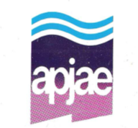
Adolfo calle 2778 – el cerrito
Seccional N° 14 - San Rafael - Boletín N° 45 – agosto 2022
Personería gremial n° 533 - personería jurídica n°372
Asociación del personal jerárquico del
Agua y la energía

Hemos recibido de cdc, los boletines N° 130 a 132 los que hemos hecho llegar a nuestros afiliados a través del grupo de Whatsapp.

Martes 30 20,00 hs. se realizó reunión de comisión directiva seccional, Se comentaron temas sobre lo sucedido durante el mes en la seccional, principalmente sobre el cumplimiento por parte de la seccional de todo lo referente a las elecciones generales del día 26/10/22. Se programó la próxima reunión para el día 27-09.
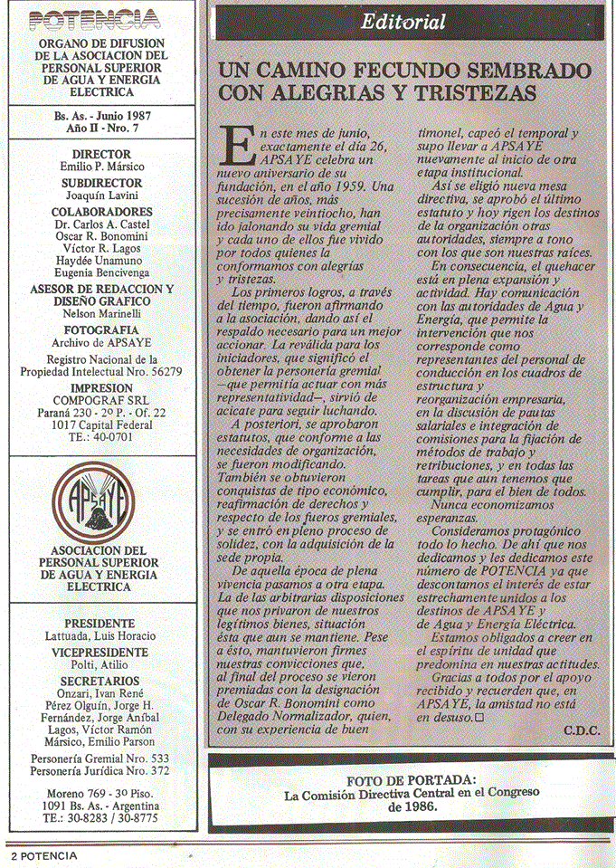
Nota de editorial de la revista potencia n° 7 con el tema de los primeros pasos de la asociación

cumpleaños: Felicitamos a los que cumplieron años durante el mes de Agosto: (21) Marcelo Sosa – (23) Hector Fernandez
deseamos también un feliz cumple a los que lo harán durante el mes de setiembre: (05) Sergio R. castaño - (06) Silvano a. castillo – (10) Carlos A. rodriguez – (27) Alicia i. blazque
Seccional San Rafael

